Beste vakdocent/schooldirecteur,
Onderstaande teksten kunnen worden gedeeld met ouders en met collega leerkrachten. Op deze manier zorgen we ervoor dat de NOC*NSF Nationale Sportweek een nog groter feest wordt en dat iedereen weet dat jouw school meedoet aan de Sportmatch.

Bericht 1 – Aankondiging Nationale Sportweek en Sportmatch voor ouders
🏁 We gaan los: Nationale Sportweek op school!
Hoi ouders & verzorgers!
Volgende week barst het sportfeest los! 💃 Tijdens de Nationale Sportweek gaan onze leerlingen op school aan de slag met allerlei toffe sportclinics, verzorgd door échte sportaanbieders uit Groningen – allemaal mogelijk gemaakt door de gemeente Groningen en Sport050.
🏸 Van basketbal tot judo, van dans tot freerun: kinderen maken op een leuke, laagdrempelige manier kennis met sporten die misschien wel helemaal nieuw voor ze zijn!
Waarom? Omdat sport niet alleen gezond is, maar ook mega goed voor het zelfvertrouwen, samenwerken én natuurlijk plezier! 😄
Let’s move! 🏃‍♂️🔥

Bericht 2 – Wat is Sportmatch eigenlijk?
📣 Sportmatch = sportplezier tijdens de gymles!
Tijdens de Nationale Sportweek starten we met het superleuke programma Sportmatch, opgezet door Sport050. Wat houdt het in?
🎯 Lokale sportclubs komen bij ons op school en geven drie sportclinics tijdens de gymles. Geen gedoe, gewoon op een vertrouwde plek lekker bewegen!
Kinderen kunnen ontdekken welke sport bij ze past – misschien wordt er zelfs een nieuwe hobby geboren! 🥋🏀
En het mooiste? Ook kinderen voor wie sport niet vanzelfsprekend is, krijgen zo een eerlijke kans om mee te doen. 💪
Let’s give it a go! 🙌

Bericht 3 – Waarom sport op school zó belangrijk is
🏃‍♀️ Bewegen = winnen!
We doen niet zomaar mee aan de Nationale Sportweek: we doen mee omdat sport kinderen zóveel brengt!
💥 Het helpt bij gezond opgroeien,
💥 versterkt de concentratie,
💥 en zorgt voor meer zelfvertrouwen & plezier in de groep.
Helaas bewegen veel kinderen in Nederland nog niet genoeg. Daar willen wij iets aan doen! Daarom halen we sportverenigingen de school in en laten we ieder kind op z’n eigen manier meedoen.
Samen met Sport050 maken we sport toegankelijk, leuk én iets waar ieder kind zich in kan ontwikkelen. 🏆
Bewegen? Wij zeggen: altijd doen!

Bericht 4 – Blijven bewegen? Check het vervolg!
📣 Zin in méér? Dan hebben we goed nieuws!
Na de clinics tijdens de Nationale Sportweek krijgen alle kinderen een flyer mee van de sportverenigingen die ze hebben geprobeerd. 📨
Daarin staat precies:
✅ waar je terechtkunt,
✅ wanneer je kind kan meedoen,
✅ en hoe je je aanmeldt voor een proefles.
💡 Misschien heeft jouw kind dé sport van z’n dromen ontdekt? Superleuk!
Check ook eens www.sport050.nl voor nog veel meer sportmogelijkheden bij jou in de buurt. Er is voor ieder wat wils!
🎯 Zo helpen we kinderen om ook na schooltijd lekker actief te blijven.
Sport is voor iedereen. Dus: schoenen aan, flyers mee, en gáán! 💪😄

📸 Foto’s/logo
Logo NSW met oranje letters.
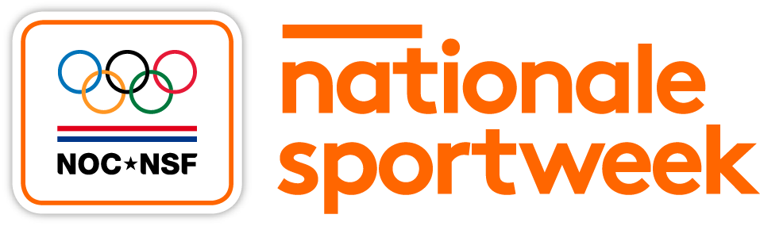
Logo NSW met witte letters.


Bericht aan collega-leerkrachten – Nationale Sportweek & TeamNL Kids 10@10
Beste collega’s,
🎉 In de week van de Nationale Sportweek (NSW) doen wij als school actief mee aan een sportief én waardevol programma voor onze leerlingen. De NSW is een landelijk initiatief van NOC*NSF en wordt in de gemeente Groningen ondersteund door Sport050, het gemeentelijk sportloket.
Tijdens deze week draait alles om plezier in bewegen én het kennismaken met sport, ook voor kinderen die normaal gesproken minder makkelijk de weg naar een vereniging vinden.

🤸‍♀️ Wat gebeurt er precies?
Binnen het programma Sportmatch komen lokale sportverenigingen bij ons op school om drie sportclinics te geven tijdens gymles. Zo krijgen kinderen de kans om op een laagdrempelige manier verschillende sporten uit te proberen – in een veilige, vertrouwde omgeving.
Voor sommige kinderen is dit hun eerste echte kennismaking met sport buiten de gymles. Mooi, toch?

🎯 Waarom is dit belangrijk?
We weten dat sport meer is dan alleen bewegen: het versterkt zelfvertrouwen, helpt bij sociale vaardigheden, en draagt bij aan de fysieke én mentale gezondheid van kinderen. Zeker in een tijd waarin veel kinderen nog steeds niet voldoen aan de beweegrichtlijnen, is dit thema belangrijker dan ooit.
Daarom willen we als school niet alleen vanuit de gymles, maar ook breder in het onderwijs aandacht besteden aan het thema ‘bewegen’.

✨ Hoe kun jij eenvoudig bijdragen?
Je hoeft er weinig voor te doen, maar jouw betrokkenheid maakt wél verschil!
👉 We houden je op de hoogte van wanneer jouw klas clinics heeft, zodat je weet wat er speelt bij de kinderen.
👉 In de digitale communicatietoolkit vind je kant-en-klare formats, ideeën, lessuggesties en posters die je naar eigen inzicht kunt gebruiken in je klas.
En dan nog iets leuks én simpels...

💥 Doe mee met de TeamNL Kids 10@10!
De TeamNL Kids 10@10 is een supertoffe, kant-en-klare beweegbreak van 10 minuten — speciaal gemaakt voor basisscholen.
🕙 Elke dag om 10.00 uur (of wanneer het jou uitkomt) even bewegen met je klas via een vrolijk filmpje op het digibord.
➡️ De filmpjes zijn gratis, laagdrempelig én sluiten aan bij de belevingswereld van de leerlingen.
➡️ Het past perfect binnen de Nationale Sportweek en zorgt voor een leuke, energieke break in de ochtend.
➡️ En: het versterkt het sportieve thema van de week ook buiten de gymzaal.

🙌 Tot slot
Natuurlijk is deelname aan de extra activiteiten vrijblijvend, maar jouw betrokkenheid helpt om deze week nóg leuker en betekenisvoller te maken voor onze leerlingen.
Heb je vragen of wil je meer weten over de clinics, het sportaanbod of hoe je de TeamNL Kids 10@10 inzet? Laat het weten — we helpen je graag op weg!
Sportieve groet,
🟢 [Naam van de vakdocent of coördinator]
👟 [Bijvoorbeeld: Brede vakdocent Bewegingsonderwijs / schoolcoördinator]

📸 Foto’s TeamNL Kids 10@10
